Практическая работа №1 по теме: «Климат России» Фамилия Имя______________________

БЛОК 1. Сравните климатограммы городов, которые расположены почти на одной широте,
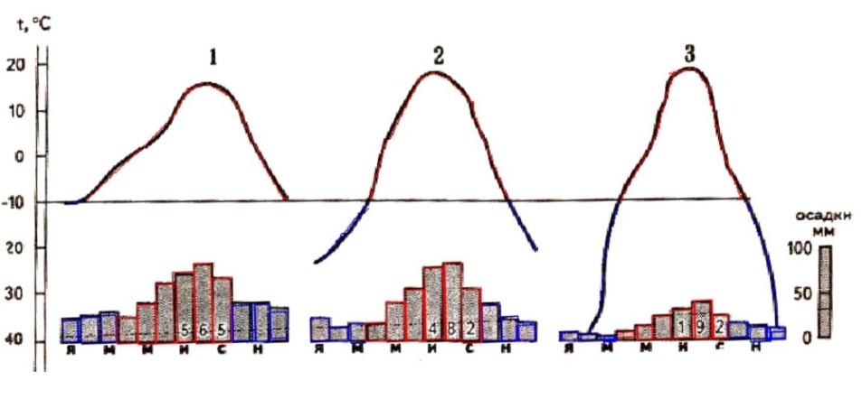
Какая климатограмма характерна для Якутска? ___Петрозаводска? ____Сургута?_____
В каком климатическом поясе находятся выше названные пункты? ________________
Какой тип климата у каждого пункта? 1)__________________2)__________________3)__________________
Определите наибольшую и наименьшую среднемесячную температуру в каждом пункте. 1)__________________2)_____________3)________________
Какова амплитуда в каждом пункте?1)_____2)_____3)_______ Где наибольшая?______
В каком пункте выпадает максимальное количество осадков? ___________

БЛОК 2. 1) Установите соответствие между климатическим поясом и расположенным в нем городом России
- Москва
- Иркутск
- Сочи
- Владивосток
- Диксон
а)резко континентальный
б)умеренно континентальный
в)субтропический
г)муссонный
д)арктический

2).Чем отличается резко континентальный климат от умеренно- континентального?
а) резкими перепадами температур зимы и лета
б) небольшим количеством осадков
в) небольшими перепадами зимних и летних температур
г) обилием осадков
БЛОК 3. Пользуясь климатическими картами, заполните таблицу

Пункты | Суммарная радиация,  ккал/см. кв. | Годовое количество осадков, мм | Испаряе-  мость, мм | Коэффициент  увлажнения | Увлажнение | Средняя температура
 |  |  |  |  |  | январь | июль
Москва
Мурманск
Якутск
Владивосток
Сочи

БЛОК 4. По плану дайте описание климата своей местности.

Последовательность выполнения работы
- В каком климатическом поясе мы живём? ____________________________
- Климатическая область___________________________________________________
- Какие климатообразующие факторы влияют на климат нашей местности?____________________________________________________________________________________________________________________________________________
- Дайте характеристику климата в зимнее время (температура и осадки). ________________________________________________________________________
- Дайте характеристику климата в летнее время (температура и осадки). ________________________________________________________________________
- Какие воздушные массы оказывают влияние на климат нашей местности? ____________________________________________________________________________

блок 5. Пользуясь данными таблицы, постройте климатограмму города Усть-илимска

 | Январь | Февраль | март | Апрель | Май | Июнь | Июль | Август | Сентябрь | Октябрь | Ноябрь | Декабрь
Средний температура (°C) | -26 | -22 | -12 | -2 | 6 | 14 | 24 | 23 | 7 | -2 | -13 | -25
Норма осадков (мм) | 15 | 13 | 13 | 22 | 33 | 44 | 58 | 51 | 35 | 27 | 26 | 23

